ETKA订购单(SAIC VW)
ETKA的订单类型 □ 新订购申请 □增加用户申请
* 经销商代码： |  |  |  | 743 （8位） |  |  | *配件订购SAP代码（5位）：
* 申请个数： |  |  |  |  |  | *my ETKA info ID（增加用户申请时填写）：
* 品牌权限： |  |  |  |  | □VW/Audi □VW □Skoda
* 经销商名称（全称）：
* 地 址：
* 邮 编： |  |  |  |  |  |  |  | *订购期限： | 20_ _年_ _月至2 0_ _年_ _月
* 经办人： |  |  |  |  |  |  |  | * E-mail：
* 固话/手机： |  |  |  |  |  |  |  | 传 真：
ETKA系统费用标准（该费用标准可能随汇率、关税等因素的重大波动有所调整；若调整，会由上汽大众进行通知）；
1、(VW/Audi品牌)640.32元/月；(VW or Audi品牌)597.632元/月；(Skoda or Seat品牌)426.88元/月——每家经销商（以经销商代码为准）的首个账号使用费按照此标准收取。
2、(VW/Audi品牌)266.80元/月；(VW or Audi品牌)224.112元/月；(Skoda or Seat品牌)133.40元/月——除首个账号使用费以外，每增加一个账号，使用费按照此标准收取。
3、E-mail地址重要，必须固定不变，且ETKA注册时也必须使用此邮箱，建议用经销商公司邮箱。
备 注 |  |  |  |  |  |  |  | 单位公章
国富安公司汇款信息
开 户 行： | 工行北京经济技术开发区宏达北路支行
开户账号： | 0200059009024509383
开户名称： | 北京国富安电子商务安全认证有限公司（务必填全称）
地 址： | 北京经济技术开发区荣华中路11号708室（邮编：100176）
提示：经销商必须使用本公司账户汇款支付费用！如果使用其它公司账户汇款、现金或个人汇款，将不予受理业务。
注： （如有任何疑问，请拨打ETKA服务热线：400-0913-173）

1，有“*”的栏目请务必填写正确，并发送电子版至邮箱：lexcom_svw@ec.com.cn，同时打印此表加盖公章后发送邮件或传真至010-67800333。
2，首次订购ETKA的用户请勾选“新订购申请”；若需要增加订购的请勾选“增加用户申请”。
3，ETKA是一款由德国LexCom公司开发的授权软件系统，提供正确的来自于大众集团OEM厂家的数据，版权受法律保护。ETKA用户须保证不非法使用、拷贝，或传递数据给第三方。
4，用户使用ETKA时须同意《一般条款与条例》，详细内容见此链接http://www.etkainfo.com/legal/all/en/tos.html；并了解LexCom网站www.etkainfo.com/legal/all/en/privacy.html上的隐私声明。
5，用户必须遵守数据处理协议的规定，详见网址www.etkainfo.com/legal/all/en/dataprocessing.html。
6，汇款后用户如须开具增值税专用发票，请在下页中点击链接或者扫描二维码填写开票信息。
☆有关订购特别说明：
经销商订购ETKA需遵循一家店（一个地址）只能订购,一个主账号及多个追加账号的原则，如存在一个集团有多家店分布在不同地址的情况，每家店订购时的首个账号必须是主账号。
增值税专用电子发票开具可通过以下两种方式提交开票信息
1、点击此链接： https://www.cacenter.com.cn/etka/
2、扫描下图二维码：
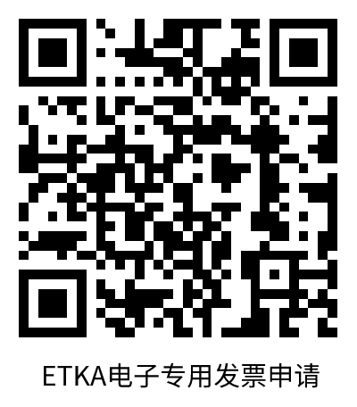

特别说明：开票有效期为180天，超过180天以上我司未收到以上信息，将不再为贵司开具发票。

汇款凭证粘贴处

汇款凭证粘贴处

